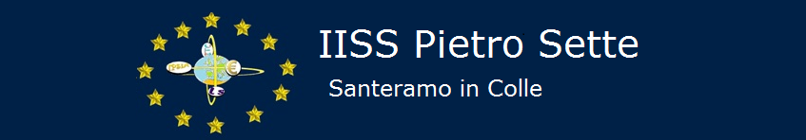

Istituto di Istruzione Secondaria Superiore

I.P.S.I.A. - I.T.S.E-I.T.T.. - L.S.
C.F. 91053080726
Via F.lli Kennedy, 7
70029 SANTERAMO IN COLLE - BARI
ipsiaerasmus@tin.it
www.ipsiasanteramo.it

I.P.S.I.A.  Via F.lli Kennedy, 7  Tel 0803036201 – Fax 0803036973 | L.S.  Via P. Sette, 3  Tel –Fax 0803039751 | I.T.S.E.-I.T.T.  Via P. Sette, 3  Tel –Fax 0803039751

PROGRAMMAZIONE INDIVIDUALE DI STORIA

ISTITUTO: ITC “N. Dell’Andro” ANNO SCOLASTICO: 2023/2024

INDIRIZZO: SIA

CLASSE: 4 SEZIONE C

DISCIPLINA: Storia

DOCENTE: Sergio D’Onghia

QUADRO ORARIO: (N. ore settimanali nella classe) 2

1.FINALITA’ DELL’INDIRIZZO

Il profilo dei percorsi del settore economico si caratterizza per la cultura tecnico-economica riferita ad ampie aree: l’economia, l’amministrazione delle imprese, la finanza, il marketing, l’economia sociale e il turismo.
Gli studenti, a conclusione del percorso di studio, conoscono le tematiche relative ai macrofenomeni economico-aziendali, nazionali ed internazionali, alla normativa civilistica e fiscale,ai sistemi aziendali, anche con riferimento alla previsione, organizzazione, conduzione e controllo della gestione, agli strumenti di marketing, ai prodotti/servizi turistici. In particolare, sono in grado di:
- analizzare la realtà e i fatti concreti della vita quotidiana ed elaborare generalizzazioni che aiutino a spiegare i comportamenti individuali e collettivi in chiave economica;
- riconoscere la varietà e lo sviluppo storico delle forme economiche, sociali e istituzionali attraverso le categorie di sintesi fornite dall’economia e dal diritto;
- riconoscere l’interdipendenza tra fenomeni economici, sociali, istituzionali, culturali e la loro dimensione locale/globale;
- analizzare, con l’ausilio di strumenti matematici e informatici, i fenomeni economici e sociali;
- orientarsi nella normativa pubblicistica, civilistica e fiscale;
- intervenire nei sistemi aziendali con riferimento a previsione, organizzazione, conduzione e controllo di gestione;
- utilizzare gli strumenti di marketing in differenti casi e contesti;
- distinguere e valutare i prodotti e i servizi aziendali, effettuando calcoli di convenienza per individuare soluzioni ottimali;
- agire nel sistema informativo dell’azienda e contribuire sia alla sua innovazione sia al suo adeguamento organizzativo e tecnologico;
- elaborare, interpretare e rappresentare efficacemente dati aziendali con il ricorso a strumenti informatici e software gestionali;
- analizzare i problemi scientifici, etici, giuridici e sociali connessi agli strumenti culturali acquisiti.
Nell’articolazione Sistemi informativi aziendali, il profilo si caratterizza per sviluppare competenze relative alla gestione del sistema informativo aziendale, alla valutazione, alla scelta e all’adattamento di software applicativi, alla realizzazione di nuove procedure, con particolare riguardo al sistema di archiviazione, della comunicazione in rete e della sicurezza informatica.

2. ANALISI DELLA SITUAZIONE DI PARTENZA
(caratteristiche cognitive, comportamentali, atteggiamento verso la materia, interessi, partecipazione.)
La classe 4C SIA è composta da 10 alunni (2 femmine e 8 maschi). Dal punto di vista cognitivo, il gruppo-classe appare in parte sufficientemente recettivo, anche se non mancano casi in cui si palesano ancora difficoltà di apprendimento. L’impegno nel lavoro non sempre è svolto, da taluni, con la necessaria concentrazione e diligenza. Gli alunni sembrano in grado di auto controllarsi e di rispettare le regole. L’atteggiamento nei riguardi della materia, così come la partecipazione al suo apprendimento, sembrano, per un gruppo di allievi, grossomodo positivi, anche se non mancano alunni per i quali l’interesse per la disciplina e la partecipazione alla lezione devono essere sollecitati quotidianamente. Per loro si registra anche poca cura nella preparazione dei compiti a casa.

Profilo generale della classe

FONTI DI RILEVAZIONE DEI DATI:
griglie, questionari conoscitivi, test socio-metrici; test d’ingresso; tecniche di osservazione; colloqui con gli alunni, interrogazioni

LIVELLI DI PROFITTO

DISCIPLINA  D’INSEGNAMENTO:  Storia | LIVELLO BASSO  (voti inferiori alla sufficienza)  _______________________  N. Alunni (20%) | LIVELLO MEDIO  (voti 6-7)  ___________________  N. Alunni (50 %) | LIVELLO ALTO  ( voti 8-9-10)  _________________  N. Alunni (30%)

PROVE UTILIZZATE PER LA RILEVAZIONE DEI REQUISITI INIZIALI:
- Colloquio orale
- Correzione lavoro in classe; correzione del lavoro fatto a casa

- OBIETTIVI COGNITIVO – FORMATIVI DISCIPLINARI
Gli obiettivi, articolati in Competenze, Abilità, Conoscenze, sono elaborati in sede di Dipartimento e qui riportati in allegato.

  - CONTENUTI DISCIPLINARI MINIMI STORIA
Il Dipartimento stabilisce i seguenti contenuti minimi obbligatori per le singole classi (anche per il recupero):
Classe Terza | Classe Quarta
1.Conoscere i caratteri più significativi della storia Medievale . | 1.Conoscere i caratteri più significativi della storia Moderna.

SECONDO BIENNIO E QUINTO ANNO

- OBIETTIVI EDUCATIVI TRASVERSALI
Stabilita l’acquisizione delle competenze di cittadinanza al termine del biennio dell’obbligo, sono individuati i seguenti obiettivi comuni che l’alunno deve consolidare nel corso del triennio.

- capacità di lavorare in gruppo con adeguata responsabilità
- capacità di relazionarsi e comunicare
- assunzione di comportamenti responsabili
- sviluppo delle capacità critiche e di giudizio
- uso di tecniche operative di ricerca e di rielaborazione personale
- capacità di attivare percorsi di auto-apprendimento
- acquisizione di una maggior consapevolezza dei propri processi d’apprendimento in funzione di una migliore autonomia nell’organizzazione del lavoro
- sviluppo delle abilità di riflessione, ragionamento, di analisi e sintesi, di trasferibilità di informazioni tra le varie materie
- Conoscenza di sé e capacità di orientarsi verso il proprio futuro

- CONTENUTI DISCIPLINARI MINIMI
Stabiliti dal Dipartimento per le classi III, IV e V

MODULO Unico | Materia | Classi
MODULO Unico | Storia | Quarte

TITOLO: Storia Moderna
PERIODO/DURATA  Settembre- Maggio | METODOLOGIA  Lezione frontale.  Lavori di gruppo.  Attività di ricerca sui documenti.  Classe capovolta |  | STRUMENTI  Libro di testo in uso.  Testi di consultazione.  Materiali multimediali.  Fonti storiche  ( documenti). |  | VERIFICHE  Minimo due valutazioni a quadrimestre più simulazioni tipologia B terza prova dell’Esame di Stato.
Competenze |  | Abilità/Capacità |  | Conoscenze
Saper sintetizzare e cogliere i rapporti su base epocale fra i diversi fenomeni studiati  Saper cogliere le differenze culturali fra le diverse epoche storiche  Saper interpretare le fonti e saperle confrontare |  | Saper valutare le fonti(attendibilità, parzialità, ecc.)  Saper organizzare quanto appreso, in termini di conoscenze, in un quadro organico generale: scandire periodizzando i contenuti annuali della disciplina (orientamento),  cogliere gli aspetti salienti di ciascun segmento (capacità di sintesi),  collegare fra loro i fenomeni (capacità logico-critiche) |  | Dal Settecento illuminista alla Seconda Rivoluzione industriale

- CITTADINANZA E COSTITUZIONE

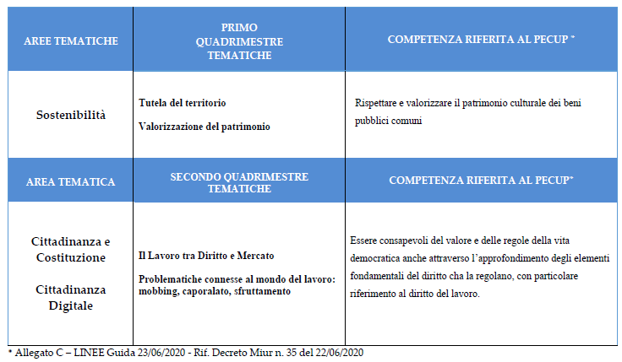
TITOLO: Educazione al rispetto e alla valorizzazione del patrimonio culturale e dei beni pubblici comuni | I Quadrimestre  6 h

- Valorizzazione del patrimonio artistico, culturale, paesaggistico -

TITOLO: Il lavoro e problematiche connesse;  Ambiente sicuro: contenuti a scelta del docente | II Quadrimestre  0 h

6 . METODOLOGIE
X | Lezione frontale  (presentazione di contenuti e dimostrazioni logiche) | X | Cooperative learning  (lavoro collettivo guidato o autonomo)
X | Lezione interattiva (discussioni sui libri o a tema, interrogazioni collettive, uso di supporti multimediali) |  | Problem solving  (definizione collettiva)
X | Lezione multimediale  (utilizzo della LIM, di PPT, di audio video) |  | Attività di laboratorio  (esperienza individuale o di gruppo)
 | Lezione / applicazione | X | Esercitazioni pratiche
X | Lettura e analisi diretta dei testi |  | Altro ______________________________

7. MEZZI, STRUMENTI, SPAZI
X | Libri di testo |  | Registratore | X | Cineforum
X | Altri libri |  | Lettore DVD |  | Mostre
X | Dispense, schemi |  | Computer | X | Visite guidate
X | Dettatura di appunti |  | Laboratorio di______________ |  | Stage
X | Videoproiettore/LIM |  | Biblioteca |  | Condivisione di materiali e compiti su Classroom

8. TIPOLOGIA DI VERIFICHE
X | Produzione di un testo di argomento storico | x | Interrogazione
 |  | X | Domande aperte- strutturate e semi strutturate

9.CRITERI DI VALUTAZIONE
Per la valutazione saranno adottati i criteri stabiliti dal POF d’Istituto e le griglie elaborate dal Dipartimento ed allegate alla presente programmazione. La valutazione terrà conto di:
X | Livello individuale di acquisizione di conoscenze | X | Impegno
X | Livello individuale di acquisizione di abilità e competenze | X | Partecipazione
X | Progressi compiuti rispetto al livello di partenza | X | Frequenza
X | Interesse | X | Comportamento

Santeramo in Colle, 16 novembre 2023
Il docente

Prof. Sergio D’ONGHIA

Profilo educativo, culturale e professionale dello studente a conclusione del secondo ciclo del sistema educativo di istruzione e formazioneper gli Istituti Tecnici

